
29.02.2024
299-2024-01-05.С-126
Об утверждении проекта межевания части территории
с. Фролы Пермского муниципального округа Пермского края, включающей земельные участки
с кадастровыми номерами 59:32:3430001:241, 59:32:3430001:107

В соответствии с частью 13 статьи 46 Градостроительного кодекса Российской Федерации, пунктом 2 статьи 7 Федерального закона от 14 марта 2022 г. № 58-ФЗ «О внесении изменений в отдельные законодательные акты Российской Федерации», пунктом 26 части 1 статьи 16, частью 5 статьи 28 Федерального закона от 06 октября 2003 г. № 131-ФЗ «Об общих принципах организации местного самоуправления в Российской Федерации», пунктом 29 части 1 статьи 5, пунктом 6 части 2 статьи 30 Устава Пермского муниципального округа Пермского края, с учетом протокола общественных обсуждений по проекту межевания части территории с. Фролы Пермского муниципального округа Пермского края, включающей земельные участки с кадастровыми номерами 59:32:3430001:241, 59:32:3430001:107, от 09 февраля 2024 г., заключения общественных обсуждений по проекту межевания части территории с. Фролы Пермского муниципального округа Пермского края, включающей земельные участки с кадастровыми номерами 59:32:3430001:241, 59:32:3430001:107, от 09 февраля 2024 г.
администрация Пермского муниципального округа Пермского края ПОСТАНОВЛЯЕТ:
1. Утвердить проект межевания части территории с. Фролы Пермского муниципального округа Пермского края, включающей земельные участки с кадастровыми номерами 59:32:3430001:241, 59:32:3430001:107, согласно приложению к настоящему постановлению.
2. Настоящее постановление опубликовать в бюллетене муниципального образования «Пермский муниципальный округ» и разместить на официальном сайте Пермского муниципального округа в информационно-телекоммуникационной сети Интернет (www.permokrug.ru).
3. Настоящее постановление вступает в силу со дня его официального опубликования.
4. Контроль за исполнением настоящего постановления возложить на начальника управления архитектуры и градостроительства администрации Пермского муниципального округа Пермского края, главного архитектора.
Глава муниципального округа В.Ю. Цветов

Приложение
к постановлению
администрации Пермского муниципального округа
Пермского края
от 29.02.2024 № 299-2024-01-05.С-126

ПРОЕКТ
межевания части территории с. Фролы Пермского муниципального округа Пермского края, включающей земельные участки с кадастровыми номерами 59:32:3430001:241, 59:32:3430001:107

ШИФР 12/2023-ПМТ

Содержание

Раздел | Наименование
I | Текстовая часть
II | Графическая часть

Текстовая часть.

Перечень и сведения о площади образуемых земельных участков, в том числе возможные способы их образования, сведения об отнесении к территориям общего пользования или имуществу общего пользования, в том числе в отношении которых предполагаются резервирование или изъятие для государственных или муниципальных нужд. Вид разрешенного использования образуемых земельных участков.
Таблица 1
№ на чертеже | Вид разрешенного использования земельного участка | Категория земель | Площадь земельного участка по проекту, кв. м | Способ образования | Сведения об отнесении (не отнесении) образуемого з.у. к территории общего пользования (ТОП) | Необходимость изъятия для муниципальных нужд
:241-ЗУ1 | благоустройство территории (12.0.2) | земли населенных пунктов | 3977 | перераспределение з.у. с к.н. 59:32:3430001:241 и земель, находящихся в государственной или муниципальной собственности | нет | нет
:107-ЗУ1 | под общественную застройку | земли населенных пунктов | 8947 | перераспределение з.у. с к.н. 59:32:3430001:107 и земель, находящихся в государственной или муниципальной собственности | нет | нет

Обоснование принятых решений.

Земельный участок :241-ЗУ1 образован путем перераспределения земельного участка с кадастровым номером 59:32:3430001:241 и земель, находящихся в государственной или муниципальной собственности на основании пункта 2 части 1 статьи 39.28 Земельного кодекса РФ (далее – ЗК РФ). Из земель, предусмотренных к перераспределению, невозможно образовать самостоятельный земельный участок, в связи с отсутствием доступа. Границы образуемого земельного участка установлены в соответствии с границами населенного пункта, территориальной зоны.
Земельный участок :107-ЗУ1 образован путем перераспределения земельного участка с кадастровым номером 59:32:3430001:107 и земель, находящихся в государственной или муниципальной собственности на основании пункта 2 части 1 статьи 39.28 ЗК РФ. Границы образуемого земельного участка установлены в соответствии с границами населенного пункта, территориальной зоны.
Параметры образуемых земельных участков соответствуют предельным размерам земельных участков, установленных правилами землепользования и застройки Фроловского сельского поселения Пермского муниципального района, утвержденными решением Земского собрания Пермского муниципального района от 30 мая 2019 № 399 «Об утверждении Правил землепользования и застройки муниципального образования «Фроловское сельское поселение» (в редакции постановления администрации Пермского муниципального округа Пермского края от 23 июня 2023 № СЭД-2023-299-01-01-05.С-485).
Виды разрешенного использования образуемых земельных участков установлены в соответствии с правилами землепользования и застройки Фроловского сельского поселения, частью 3 статьи 11.2 ЗК РФ.
Проектом межевания территории не предусмотрено изъятие земельных участков для муниципальных нужд.
Линии отступа от красных линий в целях определения мест допустимого размещения зданий, строений, сооружений не устанавливаются.

Целевое назначение лесов, количественные и качественные характеристики лесного участка, вид (виды) разрешенного использования лесного участка, сведения о нахождении лесного участка в границах особо защитных участков лесов
Раздел не разрабатывается в связи с отсутствием в границах проектирования земель лесного фонда

Сведения о границах территории, в отношении которой утвержден проект межевания, содержащие перечень координат характерных точек этих границ
Перечень координат характерных точек границы территории проектирования
Таблица 2
№ | X | Y
1 | 2 | 3
1 | 510164.74 | 2233161.98
2 | 510214.66 | 2233161.19
3 | 510208.81 | 2233183.57
4 | 510200.08 | 2233276.18
5 | 510198.07 | 2233295.00
6 | 510197.01 | 2233304.88
7 | 510189.61 | 2233303.72
8 | 510185.57 | 2233303.41
9 | 510182.83 | 2233304.07
10 | 510180.96 | 2233361.51
11 | 510180.83 | 2233365.52
12 | 510180.79 | 2233366.53
13 | 510180.66 | 2233370.55
14 | 510179.25 | 2233399.91
15 | 510172.00 | 2233400.22
16 | 510146.32 | 2233401.17
17 | 510146.73 | 2233395.12
18 | 510147.37 | 2233385.67
19 | 510148.27 | 2233372.46
20 | 510120.80 | 2233374.10
21 | 510118.01 | 2233370.26
22 | 510117.30 | 2233369.30
23 | 510114.49 | 2233365.46
24 | 510114.08 | 2233364.90
25 | 510104.54 | 2233351.80
26 | 510109.12 | 2233332.09
27 | 510114.36 | 2233309.49
28 | 510117.31 | 2233296.81
29 | 510118.93 | 2233295.37
30 | 510119.82 | 2233294.59
31 | 510126.10 | 2233289.04
32 | 510154.08 | 2233264.31
33 | 510159.61 | 2233208.21
34 | 510160.28 | 2233201.38
35 | 510158.13 | 2233201.35
36 | 510157.61 | 2233183.80
37 | 510163.06 | 2233183.78
38 | 510164.74 | 2233161.98
39 | 510164.74 | 2233161.98
1 | 510164.74 | 2233161.98

II. Графическая часть.
Чертеж межевания территории.
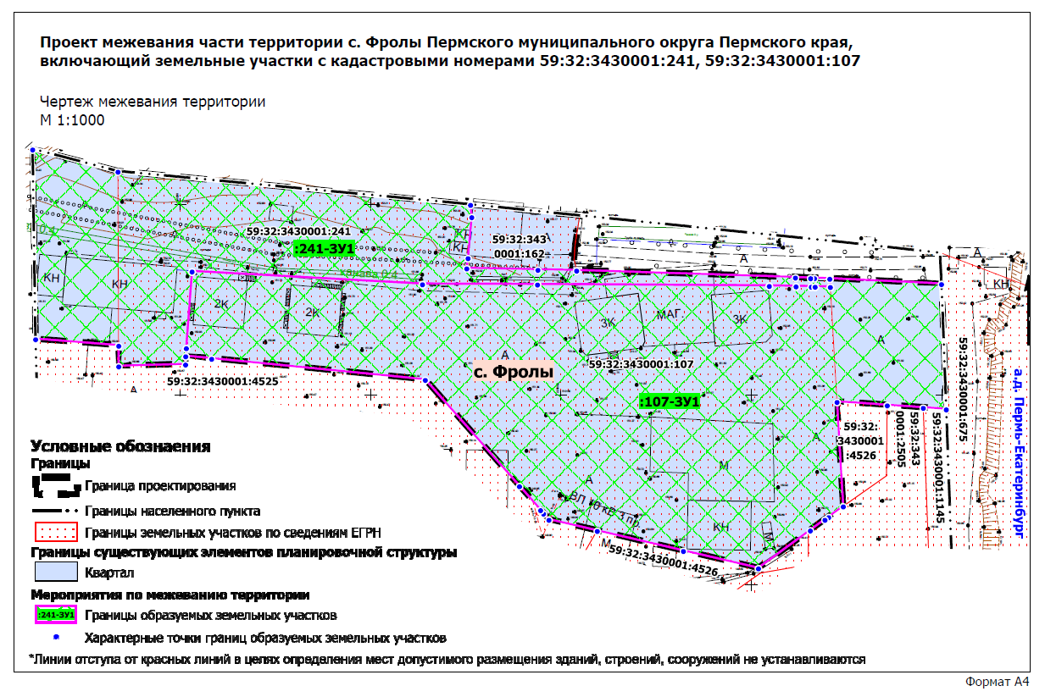

Приложение

к чертежу межевания

территории

Каталоги координат образуемых земельных участков
Каталог координат земельного участка :241-ЗУ1
Система координат МСК 59
№ | X | Y
1 | 2 | 3
1 | 510178.55 | 2233366.71
2 | 510178.47 | 2233370.73
3 | 510180.66 | 2233370.55
4 | 510180.79 | 2233366.53
5 | 510180.83 | 2233365.52
6 | 510180.96 | 2233361.51
7 | 510182.83 | 2233304.07
8 | 510183.03 | 2233293.91
9 | 510183.39 | 2233275.20
10 | 510186.08 | 2233275.52
11 | 510196.87 | 2233276.50
12 | 510200.08 | 2233276.18
13 | 510208.81 | 2233183.57
14 | 510214.66 | 2233161.18
15 | 510164.75 | 2233161.97
16 | 510163.06 | 2233183.78
17 | 510157.61 | 2233183.80
18 | 510158.13 | 2233201.35
19 | 510160.28 | 2233201.38
20 | 510162.39 | 2233201.54
21 | 510182.58 | 2233203.04
22 | 510179.22 | 2233263.57
23 | 510179.14 | 2233293.76
24 | 510178.76 | 2233354.66
25 | 510178.64 | 2233361.70
26 | 510178.56 | 2233365.71
1 | 510178.55 | 2233366.71
Каталог координат земельного участка :107-ЗУ1
Система координат МСК 59
№ | X | Y
1 | 2 | 3
1 | 510178.55 | 2233366.71
2 | 510178.47 | 2233370.73
3 | 510180.66 | 2233370.55
4 | 510179.25 | 2233399.91
5 | 510146.32 | 2233401.17
6 | 510146.73 | 2233395.12
7 | 510147.37 | 2233385.67
8 | 510148.27 | 2233372.46
9 | 510120.80 | 2233374.10
10 | 510118.01 | 2233370.26
11 | 510117.30 | 2233369.30
12 | 510114.49 | 2233365.46
13 | 510104.54 | 2233351.80
14 | 510109.12 | 2233332.09
15 | 510114.36 | 2233309.49
16 | 510117.31 | 2233296.81
17 | 510118.93 | 2233295.37
18 | 510119.82 | 2233294.59
19 | 510126.10 | 2233289.04
20 | 510154.08 | 2233264.31
21 | 510159.61 | 2233208.21
22 | 510160.28 | 2233201.38
23 | 510162.39 | 2233201.54
24 | 510182.58 | 2233203.04
25 | 510179.22 | 2233263.57
26 | 510179.14 | 2233293.76
27 | 510178.76 | 2233354.66
28 | 510178.64 | 2233361.70
29 | 510178.56 | 2233365.71
1 | 510178.55 | 2233366.71

